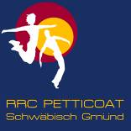

Januar 2011

*** 214 Mitglieder im Januar 2011 ***

Aktuelle Berichte

1. Jahresabschluß Petticoat Trainer
2. Rock’n’Roll: Auftritt in Mutlangen
3. Rock’n’Roll: Weihnachten in Spraitbach
4. Boogie Woogie: Weihnachtsfeier
5. Fitness und Gesundheit: Hochzeit Birgit und Uwe
6. Rock’n’Roll: Abzeichen Heubach
7. Rock’n’Roll: Abzeichen Lindach
8. Portrait
9. Tanz-Partner-Suche
10. Geburtstage
11. Die besten Glückwünsche fürs Neue Jahr

Aktuelle Berichte

1. Jahresabschluß Petticoat Trainer

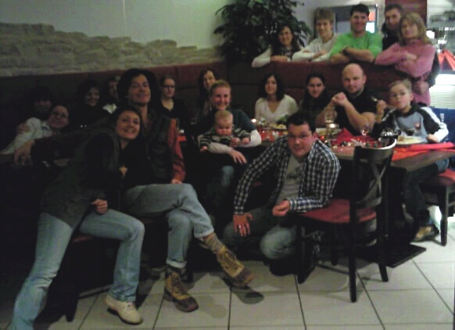

Vorsitzende Elke Peischl lud am 12.12.10 alle Trainer nach Straßdorf ins Restaurant Kaffeehaus zum „Weihnachtsessen“ ein. Und fast alle hatten auch Zeit:
aus den Rock’n’Roll Abteilungen Ingrid Barth, Helga Arnet, Melanie Fernsel mit Anhang, Marianna Jahn mit Anhang, Basti Rupp, Fabienne Debler, Felix Arnet, Patricia Wahl.
Die Boogie Trainer Moni und Fred Wiedmann, die Standard-Latein Trainer Sabine und Dieter Schneider, die Kursleiterinnen Gerlinde Maier und Monika Röhrich sowie Indoor Cycling Instructorin Evelin Bäcker.
Der gemeinsame Abend gab allen Trainern die Möglichkeit, sich auszutauschen und verschiedenes aus den anderen Abtreilungen zu erfahren. Auch wurden Besprechungstermine gesetzt und Vorschläge zur Jubiläumsfeier aufgenommen. Von dem großen Trainerportal, die alle speziell ausgebildet sind und sich ständig fortbilden, können sich alle Mitglieder auf der homepage informieren unter www.petticoat-club.de

2. Rock’n’Roll: Auftritt in Mutlangen
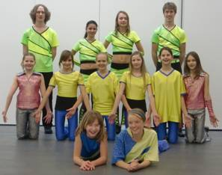
Am Sonntag, den 13. Dezember konnte die Rock`n`Roll-AG der Realschule Mutlangen (unter der Leitung von Helga Arnet) mit der Unterstützung von drei Paaren des RRC-Petticoat und des TSV-Alfdorf den bunten Nachnachmittag für die Mutlanger Senioren mit einer fetzigen Rock`n`Roll-Darbietung mitgestalten. Es tanzten von den Realschülerinnen: Lisa Stegmeier, Madleen Krieg, Sabrina Hörsch, Isabel Debler, Jacqueline Doll, Carmen Schäffler.
Rock’n’Roll Abteilung desTSV-Alfdorf: Tina Schlechter, Marlen Wiedmann
RRC-Petticoat Spraitbach: Laura König, Felix Arnet, Lisa Jäger, Lukas Traa

3. Rock’n’Roll: Weihnachten in Spraitbach

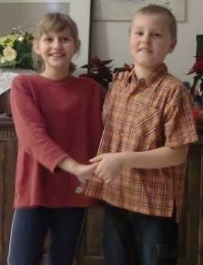

Eins vom den treuesten und fleißigsten Paaren in Arnets Wohnzimmer. Florian Mönk und Corina Lang sind begeisterte Rock`n`Roll-Tänzer bei den Lollipops.
4. Boogie Woogie: Weihnachtsfeier
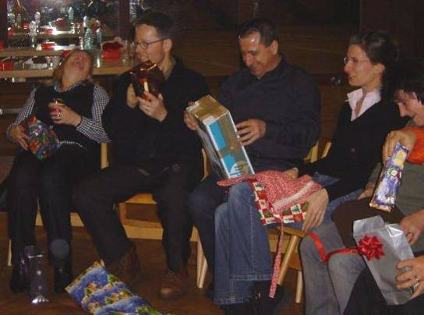
Alle Jahre wieder

Auch bei den Boogies durfte die alljährliche Weihnachtsfeier nicht fehlen
und so kamen fast alle Tänzerlein am 17.12.10 in Straßdorf zusammen um bei
Schrottwichteln, Bowle, Pizza und Leckereien das Jahr 2010 ausklingen zu
lassen. Und so wie es aussieht, ging es recht lustig zu….

5. Fitness und Gesundheit: Hochzeit Birgit und Uwe

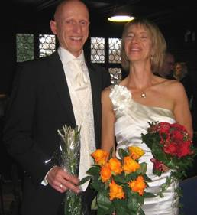

Sie haben JA gesagt:
am 30.12.10 in der Urenstube heirateten Birgit und Uwe – sie heißen jetzt beide Holländer. Unser sympatisches Trainerpaar zeigte damit auch „betagten“ singles, dass irgendwo für jede/n der ideale Partner zu finden ist….
Petticoat wünscht den beiden alles Glück der Welt und vor allem „Gutes Gelingen“ !!!
6. Rock’n’Roll: Abzeichen Heubach
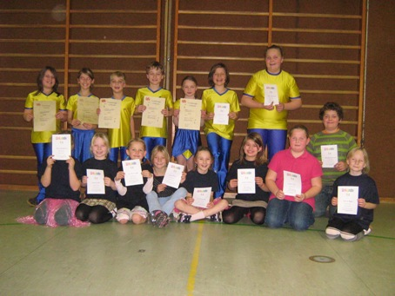

Nikolaus – Tanzabzeichen bei den Jumping Kids in Heubach

Bei der Rock’n’Roll Abteilung „Jumping Kids“ des RRC Petticoat in Heubach wurden vor Weihnachten noch die Prüfungen der Tanzabzeichen angesetzt. Trainerin Elke Peischl hatte die rockigen Jungs und Mädels dazu motiviert, das Nikolaus-Abzeichen sowie die vom Deutschen Rock’n’Roll Verband anerkannten und ausgezeichneten Bronze- Silber und Goldabzeichen zu absolvieren.

Das vereinsinterne Nikolaus-Abzeichen enthält keine strengen Anforderungen, es dient lediglich dazu, auch Neulinge für ihren Fleiß zu belohnen. Und so erhielten eine Urkunde samt einem Schokoladen-Nikolaus die erst 6- bis 8- jährigen Eva Grimminger, Mia Ruthenberg, Antonia Skriba, Lisa Frank, Romy Kombartzky und Valerie Biegon. Das Mini-Bronze-Abzeichen, welches die Trainerin für die erfahreneren TänzerInnen kreiert hatte, bestanden Nathalie Wiedmann und Sandra Sitz.
Bei der Bronze-Auszeichnung vom Deutschen Verband werden schon strengere Anforderungen verlangt, doch Ronja Wölz bestand ihre Prüfung mit Bravour. Beim Silber-Abzeichen darf schon fast kein Fehler mehr passieren, und dies gelang Nina Ripberger. Die höchste Auszeichnung, das goldene Abzeichen, verlangt nicht nur Taktsicherheit und eine schnellere Musik, es darf auch kein grober Fehler mehr gemacht werden. Diese Auszeichnung bestanden die erst 8- jährige Helena Lux, Alexander Lux, Vinzenz Hieber und Leonie Zieger.
Für die „Profi-Tänzer“ der Jumping Kids, die also schon fast alle Tanzabzeichen in der Tasche hatten, gab es noch eine extra Prüfung mit Turnier-Anforderungen. Diese vereinsinterne Auszeichnung bestanden Alexander Burkhardt, Kathrin Burkhardt, Ines Beurer und Maren Wahl.

Die Rock’n’Roll Abteilung in Heubach existiert seit fast 6 Jahren und nimmt schon Minis ab 5 Jahren auf. Interessenten können jederzeit mittwochs um 16 Uhr zum Schnuppertraining im Gymnastikraum der Schillerschulturnhalle vorbeikommen.

7. Rock’n’Roll: Abzeichen Lindach

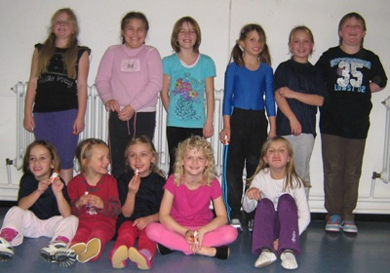

Auch bei den Lindacher „Hot Socks“ wurden die Nikolaus- Abzeichen verliehen. Sophia-Marie Maile, Sven Knödler, Madeleine Schwarz, Florentine Meyer-Günderoth, Lisa Spiller sowie Marie Pienek erhielten ihre Nikolaus-Urkunden mit Schokoladen-Nikokläuschen. Das Bronze-Abzeichen, welches vom Deutschen Rock’n’Roll Verband verliehen wird, hatten Lena Pienek, Julia Liebich, Lea Rieger, Melina Eckardt und Nina Walter fehlerfrei bestanden

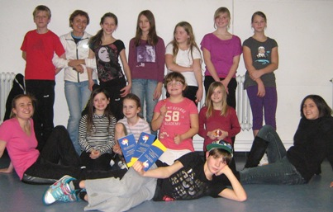

Und noch ein Bronze- Abzeichen für Falka von Niessen, die ihre Prüfung fehlerfrei bestanden hatte. Die Anforderung für die Silber-Auszeichnungen sind wesentlich höher, doch kein Problem für Alida Elser und Janine Weinstein. Ebenso bravourös absolvierten das höchste Tanzabzeichen, nämlich Gold, Alicia Hoffmann und Katja Walter. Aaron Schweizer und Annelie Hirth, Felicia und Simon Hohloch sowie Tina Schlechter tanzten ihre Turnierfolge und bekamen als Belohnung ebenso die Nikolaus-Verleihung mit Schokolade von den Prüfer- und Trainerinnen Melanie Fernsel, Fabienne Debler und Elke Peischl.

8. Portrait

Unser Petticoat – Portrait im neuen Jahr kommt aus der Boogie Woogie – Abteilung und heißt Christa Schlichenmaier. Begonnen hat die 52- jährige Industriekauffrau aus Welzheim jedoch vor ca. 12 Jahren mit Rock´n´Roll tanzen in Alfdorf bei Elke Peischl. Dabei hat sie vor allem die typische Rock´n´Roll – Musik der 50er Jahre fasziniert. Ein Bekannter von Christa und ihrem Mann Uwe Schlichenmaier setzte sich damals mit den Alfdorfer Rock´n Rollern in Kontakt. Seit gut 9 Jahren trainieren die Beiden nun jeden Freitag in Straßdorf in der Boogie Woogie Abteilung unter der Leitung ihrer engagierten Trainer Moni und Fred Wiedmann. Auch beim montäglichen „freien Training“ sind die beiden langjährigen Boogie Tänzer immer mit dabei. Gelegentliche Showauftritte gehören ebenfalls dazu. Wenn sie nicht gerade tanzt, fährt Christa auch sehr gerne Fahrrad, Motorrad oder geht wandern. sie ist also auch sonst sehr sportlich unterwegs. Christa hat mit Ehemann Uwe außerdem 2 Kinder und seit 7 Monaten gehört auch ein Enkelkind zur Familie. Am Verein gefällt ihr vor allem das harmonisch Verhältnis zwischen den Tänzern. Darum hat sie auch viel Spaß am Tanzen und an gemeinsamen Veranstaltungen.

9. Partnersuche



Fabienne Debler sucht DRINGEND Rock’n’Roll Tanzpartner – kein Anfänger – Alter ab 18

Außerdem suchen wir für Eberhard eine „leichte“ Rock’n’Roll-Tanzpartnerin ab 35 Jahre
Und für Manuel ebenso eine RR-Tanzpartnerin, Alter ca. 15

10. Geburtstage im Januar
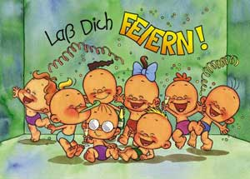

RRp | Bieber | Jürgen | Schw.Gmünd | 2 | 1 | 66
HH | Jaszkowic | Carolin | Schwäb. Gmünd | 2 | 1 | 90
SLs | Özdemir | Ayhan | Schwäb. Gmünd | 2 | 1 | 64
V | Fernsel | Melanie | Schwäb. Gmünd | 4 | 1 | 81
RR | Jahn | Marianna | Tierhaupten | 6 | 1 | 84
Str | Pavel | Alisa | Straßdorf | 6 | 1 | 97
F | Arnet | Robin | Spraitbach | 10 | 1 | 96
Heu | Burkhardt | Kathrin | Heubach | 14 | 1 | 98
SL | Ziller | Josef | Schwäb. Gmünd | 15 | 1 | 49
BW | Herzer | Volker | Schwäb. Gmünd | 18 | 1 | 61
SLs | Schäffauer | Greta | Schwäb. Gmünd | 19 | 1 | 96
Heu | Wahl | Maren | Heubach | 19 | 1 | 01
BW | Prinz | Oliver | Lenningen | 20 | 1 | 66
F | Stütz | Maximilian | Mutlangen | 21 | 1 | 93
BW | Kündiger | Christa | Alfdorf | 22 | 1 | 53
SL | Bürgel | Hannes | Schwäb. Gmünd | 26 | 1 | 96
BW | Bihn | Andrea | Schwäb. Gmünd | 27 | 1 | 58
T | Maier | Gerlinde | Großdeinbach | 29 | 1 | 59
SLs | Stegmeier | Christl | Schwäb. Gmünd | 31 | 1 | 44

RR=Rock’n’Roll Erw. + Teens BW=Boogie Woogie SL=Standard-Latein Str=Rock’nRoll Kids Straßdorf Li=Rock’nRoll Kids Lindach Heu=Rock’n’Roll Kids Heubach
Sp=Spraitbacher Lollipops F=Spraitbacher Formation p=passive Mitglieder
HH=HipHop/DanceMix s=still gelegt V=Vorstand

11. Die besten Glückwünsche fürs Neue Jahr

Petticoat wünscht allen seinen Mitgliedern und ihren Angehörigen ein gesundes, erfolgreiches, zufriedenes und glückliches 2011



Vorausschau

Weiter Termine:
13. Januar: Besprechungen in der Gemeindehalle Straßdorf - 19.15 Uhr Rock’n’Roll, 19.30 Uhr Jubiläumsfeier
14. Januar: Showauftritt der Hot Socks Lindach bei der Sportpionierehrung im Stadtgarten
29. Januar: Jubiläumsradeln – Indoor Cycling Marathon
14. Mai 2011: JUBILÄUMSFEIER PETTICOAT
22.10.2011: Rock’n’Roll Turnier in der Römersporthalle - 8. Einhorn-Cup
22./23.10.2011: Boogie Woogie workshop
12.11.2011: 7. Indoor Cycling Marathon

